Обособленное структурное подразделение муниципального бюджетного дошкольного образовательного учреждения детского сада №33 «Светлячок»
- детский сад «Березка»

Консультация для родителей на тему: «Игры для развития творческого воображения у детей дошкольного возраста»
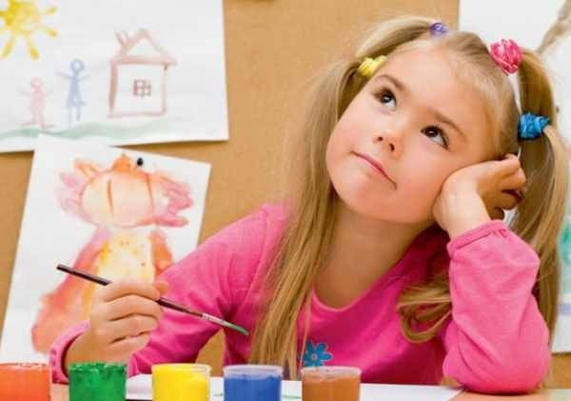

Подготовила воспитатель
Семедова З.М.

декабрь 2020
х.. Таганрогский.
Консультация для родителей на тему: «Игры для развития творческого воображения у детей дошкольного возраста»

Внимание и воображение детей дошкольного возраста - это важнейшие стороны личности ребёнка.
Что такое «воображение»?
Под воображением понимают психический познавательный процесс создания новых образов путем переработки материалов восприятия и представления, полученных в прошлом опыте. Воображение присуще только человеку. Оно позволяет представить результат труда, рисования, конструирования и любой другой деятельности до ее начала. То есть воображение - это отражение действительности в новых, неожиданных сочетаниях и связях. Существует мнение, что воображение ребёнка богаче и активнее, чем у взрослого.
Основа творческого воображения — самостоятельное создание абсолютно новых образов без помощи в виде описания или изображения.
Воображение ребёнка старшего дошкольного возраста несколько отличается от воображения детишек помладше: оно уже более целенаправленно. Старший дошкольник уже планирует свою творческую работу, представляя с помощью воображения, что у него получиться при конструировании, рисовании, лепке. Маленький созидатель ставить цель и ищет способы её реализации. То есть, творческую деятельность он осуществляет на основании своего замысла.
Старшим дошкольникам важно, насколько соответствуют их замыслы действительности. Это чётко можно увидеть в игре: ребёнку не всё равно, каким предметом он играет, он хочет выбрать только то, что реально подходит его замыслу. И в этом большая роль отводится воображению. Дошкольник сначала мысленно представляет себе действие, результат, а потом делает, причём действия должны быть согласованы с действительностью.
Способы стимулирования развития воображения дошкольников
Обогащение окружающей среды самыми разнообразными новыми для него предметами и стимулами с целью развития его любознательности.
Поощрение высказывания оригинальных идей.
Представление детям возможности активно задавать вопросы.
Обеспечение благоприятной атмосферы. Доброжелательность со стороны педагога, отказ от оценок и критики в адрес ребёнка
Использование личного примера творческого подхода к решению проблем
Виды детской деятельности, способствующие развитию воображения
Изобразительная деятельность. Валяние как средство развития воображения дошкольников
Музыкальная деятельность как средство развития воображения
Игровая деятельность как средство развития воображения
Игры на развитие воображения и внимания
Игра: «Укрась слово».
Цель. Развивать воображение и речь ребёнка.
Задание. Подобрать как можно больше определений к данному слову.
Осень (какая она?)….
Весна (какая она?)….
Дом (какой)….
Цветок (какой?)…
Игра (какая)…
Игра «Нарисуй что – нибудь».
Цель: Развивать воображение.
Задание. Нарисовать что–нибудь необычное. (На это задание отводиться определённое время – 4 минуты.)
Примечание. О развитом воображении свидетельствует эмоциональное, красочное изображение, хотя оно может быть не очень оригинальным.
Игра «Внимание»
Цель: Развивать внимание и зрительную память.
Задание. Нарисовать на листе бумаги картинку, которую в течении 5-10 минут показывал взрослый.
Игра «Незаконченный рисунок»
Цель: Развивать воображение.
Задание. Посмотреть, на что похожа картинка и продолжить её.
Игра «Зеркало»
Цель. Развивать внимание и координацию движений.
Задание. Стань «зеркалом» и повторяй всё, что будет делать ведущий: ведущий поднимет руки вверх (в стороны, опустит вниз и т. д.), «зеркало» повторит.
Игра «Отгадай, что это?»
Эта игра предполагает владение такими знаниями, как впереди, сзади, справа, слева.
Цель. Развивать внимание ребёнка, умение ориентироваться в пространстве, мышление.
Задание. Отгадай, какую игрушку загадал взрослый (тот сообщает её местоположение-перед тобой, позади, справа, слева).
Игра «Представь, будто…»
Цель. Развить воображение.
Задание. Представить и изобразить, как вы задуваете свечи на торте в день рождения, изобразить и озвучить часы с маятником, которые бьют, изобразить и озвучить мотоцикл, кипящий чайник, изобразить парикмахера, который делает стрижку или причёску, зубного врача, который лечит зуб, повара, который готовит обед, рыболова сидящего на берегу и т.п.
Игра «Кто больше заметит небылиц»
Цель. Развивать внимание, умение замечать нелогичные ситуации.
Задание. Отметить все небылицы. (Чтение стихотворения «Радость» К. Чуковского.)
Составление рассказа Составление рассказа с использованием определенных слов. Детям предлагают слова. Например: девочка, дерево, птица; Нужно составить связный рассказ, используя эти слова.
Полезные упражнения для развития творческого воображения ребёнка
«Сказка наоборот». Назовите малышу любую известную ему сказку. Пусть малыш расскажет её так, чтобы всё было наоборот: например, заяц гонится за лисой, мальчик-с-пальчик стал величиной со слона и т. д. Предложите слепить героев этой сказки.
«Фантастическое животное». Предложите ребёнку слепить животное, которого в природе не существует. Как вариант: необычное сказочное животное, самую добрую на свете волшебницу.
«Новая сказка». Пусть мама назовёт одного сказочного персонажа (например, кот Леопольд, а папа — другого (Буратино). Они должны быть из разных произведений. Попросите малыша сочинить новую сказку с участием этих двух героев и слепить героев.
«Гномик». Скажите малышу: «Представь, что у нас на люстре сидит маленький озорной гномик. Расскажи, какой он и слепи его».

